Planificator de călătorie pe 5 zile
Ziua  1 | Destinația: [Unde mergeți?]  Unde să mâncați: [Ce aveți la micul dejun?]  Ce puteți face: [Aveți bilete la un spectacol foarte bun?]  Unde vă puteți caza: [Bungalou pe plajă sau canapeaua unui prieten?]  Cum ajungeți acolo: [Avion, tren sau GPS?]
Ziua  2 | [Pentru a înlocui textul substituent (cum ar fi acesta), selectați o linie sau un paragraf de text și începeți să tastați. Pentru rezultate optime, nu includeți spațiu la stânga sau la dreapta caracterelor din selecția dvs.]
Ziua  3 | [Pentru a înlocui o fotografie substituentă cu una personală, ștergeți-o. Apoi, pe fila Inserare din panglică, faceți clic pe Imagine.] | 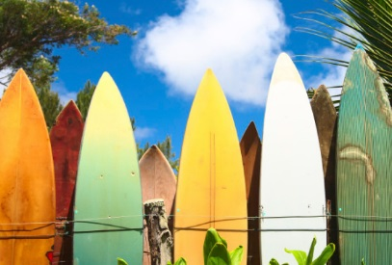
Ziua  4 | Destinația: [Unde mergeți?]  Unde să mâncați: [Ce aveți la micul dejun?]  Ce puteți face: [Aveți bilete la un spectacol foarte bun?]  Unde vă puteți caza: [Bungalou pe plajă sau canapeaua unui prieten?]  Cum ajungeți acolo: [Avion, tren sau GPS?] | 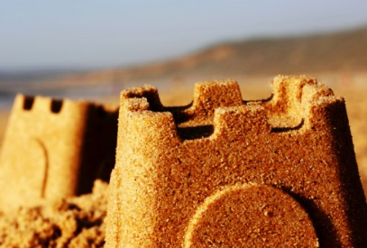
Ziua  5 | Destinația: [Unde mergeți?]  Unde să mâncați: [Ce aveți la micul dejun?]  Ce puteți face: [Aveți bilete la un spectacol foarte bun?]  Unde vă puteți caza: [Bungalou pe plajă sau canapeaua unui prieten?]  Cum ajungeți acolo: [Avion, tren sau GPS?]

